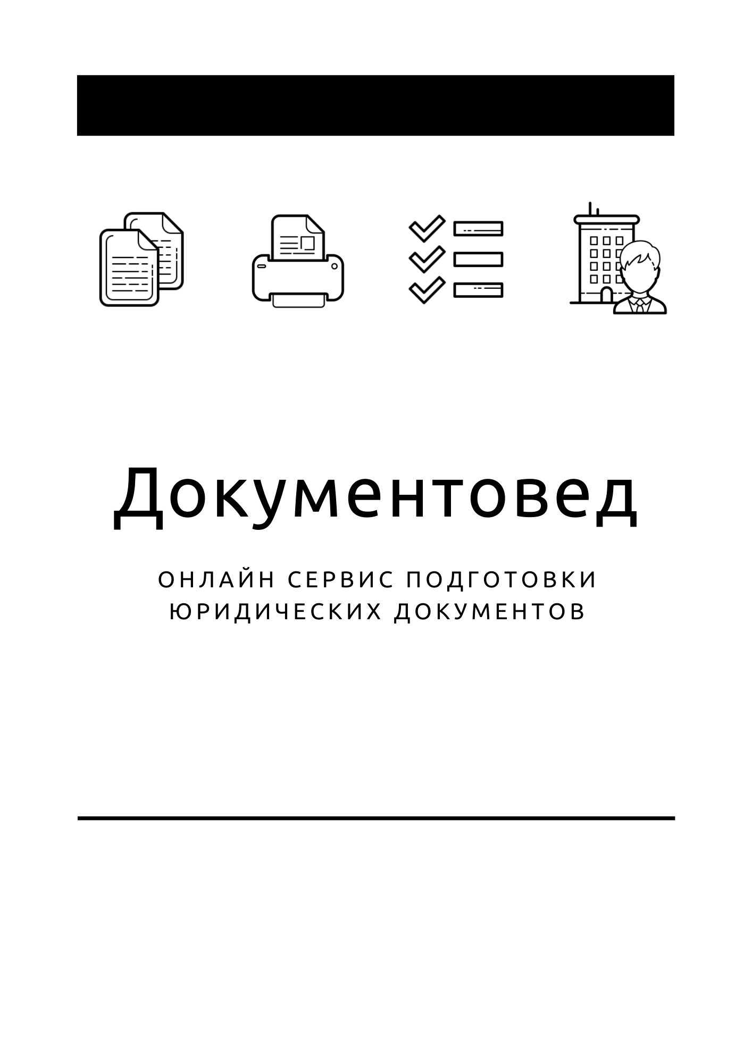

Протокол о распределении доли

- Документы готовы за 15 минут
- Удобный мастер ввода данных
- Онлайн отправка в ФНС
- Юридическая поддержка
- Электронная подпись

Зарегистрироваться

ОБЩЕСТВО С ОГРАНИЧЕННОЙ ОТВЕТСТВЕННОСТЬЮ «________»
ОГРН: _______________, ИНН/КПП: _______/_______
_____________________________________________________
(далее – Общество)

ПРОТОКОЛ № ___
внеочередного общего собрания участников
_____________ | _____________ г.
Дата проведения общего собрания – _____________
Форма проведения общего собрания – собрание (совместное присутствие)
Местонахождение Общества – _______________________
Место проведения общего собрания – ___________________________
Время начала регистрации лиц, имеющих право на участие в общем собрании – _____
Время окончания регистрации лиц, имеющих право на участие в общем собрании – ____
Время открытия общего собрания – ____
Время закрытия общего собрания – ____
Дата составления протокола общего собрания – ____________
Подсчет голосов произвел – ____________
Председательствующий на общем собрании – ____________
Секретарь общего собрания – ____________
Всего участников Общества, включённых в списки для голосования – ___

В собрании приняли участие:

Ф.И.О. / Наименование | Номинальная стоимость доли | Размер доли в УК | Количество голосов на общем собрании
____________ | ______ руб. | ______% | ______
____________ | ______ руб. | ______% | ______

На общем собрании присутствовали ____ (______) из ____ (______) участников Общества, что составляет 100 (сто) % голосов. Кворум для принятия решений имеется, собрание правомочно принимать решения по всем вопросам повестки дня общего собрания. Каждый участник Общества, принимающий участие в общем собрании, подтвердил, что он был надлежащим образом уведомлен о времени и месте проведения настоящего Общего собрания и не имеет претензий к порядку его созыва.

В соответствии с пунктом 1 статьи 24 Федерального закона «Об обществах с ограниченной ответственностью», принадлежащая Обществу доля, в размере ______% уставного капитала Общества номинальной стоимостью ______ (______) рублей 00 копеек, не учитывается при определении результатов голосования. Кворум для принятия решений имеется, собрание правомочно.

Приглашён ГЕНЕРАЛЬНЫЙ ДИРЕКТОР Общества ___________________________.

Повестка дня:

1. Избрание председательствующего и секретаря внеочередного собрания участников и возложение обязанности по подсчету голосов.
2. Продажа доли в уставном капитале Общества, принадлежащей Обществу, участникам Общества.
3. Государственная регистрация изменений.
4. Определение способа подтверждения состава присутствующих участников Общества и принятых решений по всем вопросам повестки дня.

Решение:

По первому вопросу повестки дня:
Избрать председательствующим внеочередного собрания участников __________________.
Функции секретаря внеочередного собрания участников возложены на ГЕНЕРАЛЬНОГО ДИРЕКТОРА Общества ______________.
Возложить обязанность по подсчету голосов на секретаря общего собрания ______________.

Результат голосования:
«За» – 2
«Против» – нет
«Воздержался» – нет
Решение принято единогласно.

По второму вопросу повестки дня:
Продать долю в уставном капитале Общества, принадлежащую Обществу, размером ____% уставного капитала Общества, номинальной стоимостью ________ (_________) рублей 00 копеек, следующим участникам и в следующих размерах:

Ф.И.О. / Наименование | Размер доли | Номинальная стоимость
______________ | _____% | _________ р.

Установить цену продаваемой участникам доли в уставном капитале Общества, принадлежащей Обществу, равной ее номинальной стоимости.
Поручить ГЕНЕРАЛЬНОМУ ДИРЕКТОРУ Общества ______________заключить с вышеуказанными участниками договоры о приобретении части доли в уставном капитале общества, принадлежащей обществу, в срок, не позднее ___________ г.
Утвердить размеры и номинальные стоимости долей участников в уставном капитале Общества:

Ф.И.О. / Наименование | Размер доли | Номинальная стоимость
______________ | _____% | _________ р.
______________ | _____% | _________ р.

Результат голосования:
«За» – единогласно
«Против» – нет
«Воздержался» – нет
Решение принято единогласно.

По третьему вопросу повестки дня:
Зарегистрировать изменения в установленном законом порядке. Обязанность по государственной регистрации возложить на единоличный исполнительный орган Общества.

Результат голосования:
«За» – единогласно
«Против» – нет
«Воздержался» – нет
Решение принято единогласно.

По четвертому вопросу повестки дня:
Подтвердить состав присутствующих участников и принятые решения по всем вопросам повестки дня подписанием настоящего протокола всеми участниками Общества.
Протокол вступает в законную силу с момента подписания всеми участниками Общества и не требует нотариального заверения.

Результат голосования:
«За» – единогласно
«Против» – нет
«Воздержался» – нет
Решение принято единогласно.

Вопросов больше нет, Председательствующий объявил общее собрание закрытым.

Председательствующий | __________________/ | _________________
Секретарь | __________________/ | _________________

Участник | __________________/ | _________________
Участник | __________________/ | _________________

